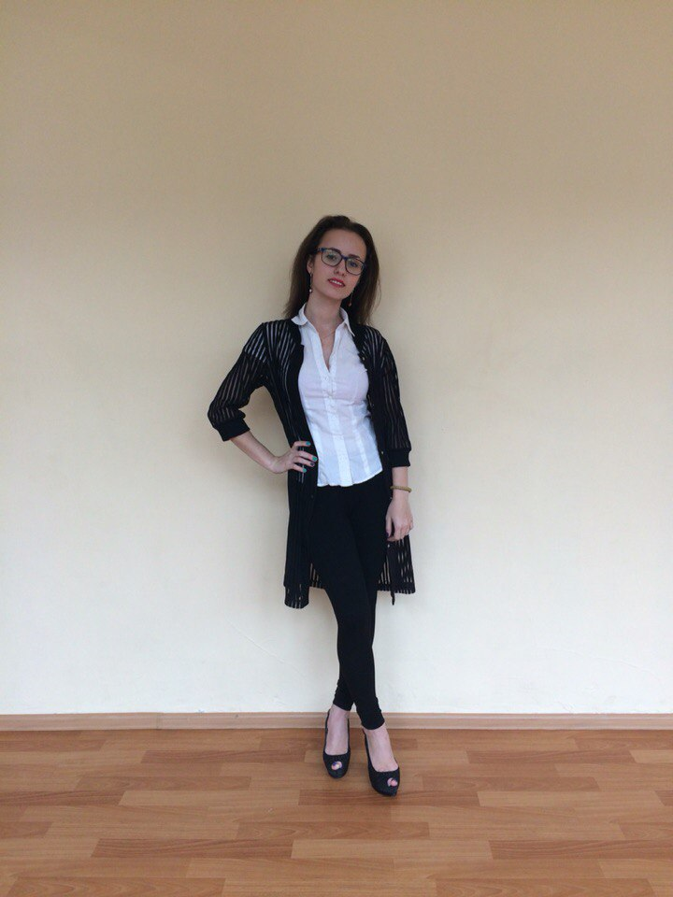

**Хрыстыч Ирина**

**xristi4irina@yandex.ru**

**8(916)324-94-57**

**Адрес:**

**МО, г. Мытищи, ул. Станционная, 141002**

## Хрыстыч Ирина

**Лингвист-переводчик**

**Личная информация**

* Претендую на должность переводчика на устном и письменном английском языке.
* Много времени посвящаю самообразованию и совершенствованию языка.
* Работоспособна и гибка по отношению к любым рабочим условиям.

**Образование**

* **2010-2014, НИУ ВШЭ**

ОП "Иностранные языки и межкультурная коммуникация"

**Опыт работы**

* **2014-2015 гг., письменный переводчик**

***Бюро переводов ООО "Литера-ъ"***

В обязанности входило: своевременная проверка почты на наличие заказов, обработка текстов в Microsoft Word`е, перевод текстов, доставка переведенных текстов заказчику(почтой или с помощью e-mail).

Достижения: практика перевода более 1500 текстов англ./рус. и рус./англ., более глубокое знакомство с практикой перевода, приготовление восхитительного кофе для начальства.

* **2015-2017 гг., деловой переводчик устного и письменного английского языка**

[***Специализированная компания "КРЕАЛ"***](https://mytischi.superjob.ru/clients/specializirovannaya-kompaniya-kreal-795697.html)

В обязанности входило: ведение деловой переписки, делопроизводства, письменные и устные переводы, организация мероприятий различного характера.

Достижения: повысила интерес людей из бизнес-сферы к данной компании, повышение авторитета компании на местном уровне.

**Дополнительные навыки**

* ***Владение языками***

|  |  |
| --- | --- |
| Русский | Родной язык |
| Английский | Свободное владение, деловой английский |

* ***Работа с компьютером***

|  |  |
| --- | --- |
| Пользователь ПК | Уверенный |

*Телефон: 8(916)324-94-57, e-mail: xristi4irina@yandex.ru*

**Позвоните/напишите мне прямо сейчас!**